告知书十六：社会救助对象优惠用电业务

用电业务办理告知书
(适用业务：社会救助对象优惠用电业务)

尊敬的电力客户：
欢迎您到国网浙江省电力有限公司办理用电业务，为了方便您办理业务，请您仔细阅读以下内容。
- 业务办理流程
申请受理
审核办结

- 业务办理说明及注意事项
1．申请受理
请您按照《客户申请所需资料清单》要求提供申请资料。
2.优惠用电政策主要内容
（1）自2021年1月1日起，对最低生活保障家庭、最低生活保障边缘家庭和特困人员分散供养对象（简称“社会救助对象”）家庭实行每户每月15千瓦时的免费用电基数政策。
（2）社会救助对象资格由民政部门负责认定和取消，我公司以民政部门认定结果为执行依据。
（3）社会救助对象自民政部门批准的起始月份起享受优惠用电政策（但不早于2021年1月），至被取消社会救助对象资格的次月起停止执行。

3.免费用电登记手续
（1）我公司深入推进困难群众救助“一件事”“最多跑一次”改革，您在当地民政部门办理社会救助对象认定或取消时，经您选择同意后，信息自动推送至我公司业务系统，对符合条件的自动办理免费用电基数申请业务。若您的用电信息不全，并通过联系沟通仍无法确认的，需要您持相关证件材料到属地供电营业网点提交申请，也可通过网上国网APP、浙里办APP等线上渠道提交申请。
（2）集中供养的社会救助对象免费用电基数申请手续由集中供养单位统一申请办理。
（3）对租住他人房屋的社会救助对象家庭，在办理免费用电基数申请手续前，应与房东就优惠用电对应的电费处理事宜达成一致。
（4）合表用电的社会救助对象，在办理免费用电基数申请手续前，应与合表下其他用户就免费用电对应的电费处理事宜达成一致。
（5）社会救助对象实际用电地址发生变更后，如需调整享受15千瓦时免费用电政策地址，可通过线上渠道或携带相关资料到属地供电营业厅办理变更手续。新址用户从变更后的首期电费结算起享受免费电量基数，原址用户同时停止享受。
浙电营11-2021

4.优惠用电对应电费的减免与返还
（1）社会救助对象免费用电政策自审核通过后当月起生效，每月电费结算时直接从其对应享受优惠的用电户当期电费中减免免费用电量对应的电费。当期实际用电量不足当期免费用电基数的，当期实际用电量即为当期免费用电量，不足部分不结转到下一期。
（2）符合条件的社会救助对象，其办理免费用电基数申请前可享受的免费用电对应的电费，由我公司在办理申请时一次性退还至用户电费账户，用于抵扣电费。
请您对我们的服务进行监督，如有建议或意见，请及时拨打95598服务热线或登录手机APP，我们将竭诚为您服务！
您可以关注公众微信“国网浙江电力”（sgcc-zj）、网上国网APP、公众微信“12398能源监管热线”、“12398能源监管热线”APP。
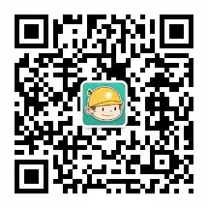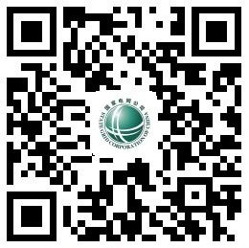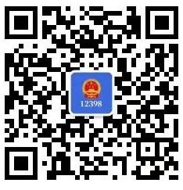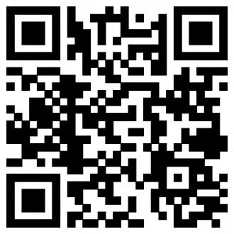
浙江电力公众微信 网上国网APP 12398公众微信 12398APP（安卓）
此告知书一式二份，一份由您惠存，一份经您签名后由我公司留存。
本告知书内容已阅读并知晓。

客户签名： 年 月 日

附件：客户申请所需资料清单
业务环节 | 用户类型 | 资料名称 | 资料说明 | 备注
申请受理 | 社会救助对象家庭成员 | 1.用电人有效身份证明材料 | 社会救助对象户主身份证明：  身份证、军人证、护照、公安机关户籍证明等。
申请受理 | 社会救助对象家庭成员 | 1.用电人有效身份证明材料 | ①授权委托书原件或单位介绍信原件（自然人名义办理时不提供）；  ②经办人有效身份证明原件（包括身份证、军人证、护照、户口簿或公安机关户籍证明等）。 | 经办人办理时需提供。
申请受理 | 社会救助对象家庭成员 | 2.社会救助证明 | 民政部门颁发的社会救助证明原件 | 授权通过大救助平台调取的，无需提供
申请受理 | 社会救助对象家庭成员 | 3.享受优惠的用电户信息 | 享受优惠用电的电力户号 | 近期电费发票或电量电费通知短信、网上国网APP中均有显示
申请受理 | 集中供养的社会救助对象 | 1.用电人有效身份证明材料 | 集中供养的社会救助对象名册。
申请受理 | 集中供养的社会救助对象 | 1.用电人有效身份证明材料 | 社会救助对象户主身份证明：  身份证、军人证、护照、公安机关户籍证明等。
申请受理 | 集中供养的社会救助对象 | 1.用电人有效身份证明材料 | 集中供养单位开具的介绍信（加盖公章）。
申请受理 | 集中供养的社会救助对象 | 1.用电人有效身份证明材料 | ①授权委托书原件或单位介绍信原件（自然人名义办理时不提供）；  ②经办人有效身份证明原件（包括身份证、军人证、护照、户口簿或公安机关户籍证明等）。 | 经办人办理时需提供。
申请受理 | 集中供养的社会救助对象 | 2.社会救助证明 | 民政部门颁发的社会救助证明原件 | 授权通过大救助平台调取的，无需提供
申请受理 | 集中供养的社会救助对象 | 3.享受优惠的用电户信息 | 享受优惠用电的电力户号 | 近期电费发票或电量电费通知短信、网上国网APP中均有显示
备注：1.如无特殊说明，“客户申请所需资料”均指资料原件。
2.与政府部门通过数据共享可获取的材料，免于提供。
3.在办理其他电力业务时已经提交且尚在有效期内的材料，免于提供。

